Національний технічний університет України

«Київський політехнічний інститут імені Ігоря Сікорського»

Факультет інформатики та обчислювальної техніки

Кафедра інформаційних систем і технологій

 Практикум №2

З дисципліни «Методи ройового інтелекту в прийнятті рішень»

На тему

«Прийняття рішень в умовах нечіткої інформації»

Виконала: студентка гр. ІС-03

Козюк Ю.О.

Перевірила: Жураковська О. С.

Київ-2024

Варіант 64

**Завдання 1.**

Нечіткі відношення Задано матриці нечітких відношень (НВ) переваги R1 та R2 (взяти матриці НВ для експертів 1 та 2).

Встановити властивості вказаних відношень та виконати операції: об’єднання, перетину, доповнення, композиції. Побудувати α-рівні НВ R1 для α=0,5 та α=0,9. Для цього відношення виділити: відношення строгої переваги, відношення байдужості, відношення квазіеквівалентності.

**Завдання 2.**

Задача прийняття рішень (ПР) з одним експертом. Задано множину альтернатив {A1,…,A6}, яку оцінює один експерт, результати оцінки представлені матрицею нечіткого відношення переваги на множині альтернатив (взяти матрицю для експерта 1). Необхідно виконати ранжування на множині альтернатив та здійснити раціональний вибір найбільш преважної альтернативи.

**Завдання 3.** Задача ПР групою експертів Задано множину альтернатив {A1,…,A6}, яку оцінює група з п’яти експертів E1..E5. В результаті опитування експертів побудовано нечіткі відношення переваги R1..R5 на множині альтернатив. Для кожного експерта відомо ваговий коефіцієнт важливості експерта wi . Необхідно визначити ранжування на множині альтернатив та здійснити раціональний вибір найбільш преважної альтернативи.

**Виконання**

**Завдання 1**

Матриці НВ для експертів 1 та 2:

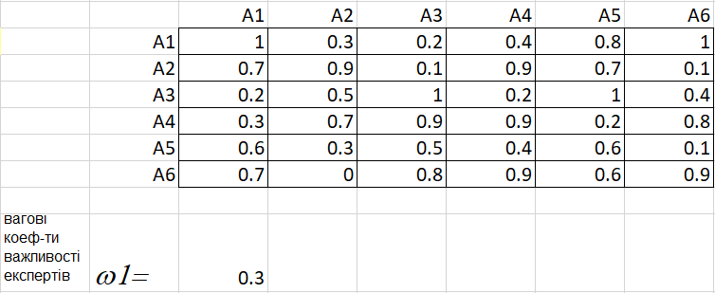

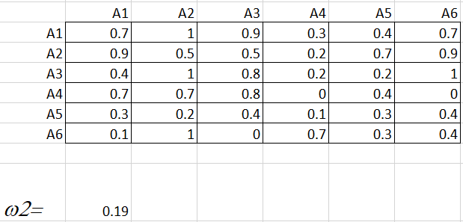

Властивості даних відношень наведені у наступній таблиці:

|  |  |  |
| --- | --- | --- |
| **Властивості** | **R1** | **R2** |
| Рефлексивність | -. Не всі діагональні елементи мають значення 1. | -. Не всі діагональні елементи мають значення 1. |
| Слабка рефлексивність | +. Діагональні елементи є максимальними у рядку. | -. R2(1,1) < R2(1,2) |
| Антирефлексивність | -. Усі діагональні елементи мають значення >0. | -. Не всі діагональні елементи мають значення 0. |
| Симетричність | -. R1(1,2) != R1(2,1) | -. R2(1,2) != R2(2,1) |
| Антисиметричність | -. R1(1,2) ∩ R1(2,1) == 0.3 != 0 | -. R2(1,2) ∩ R2(2,1) == 0.9 != 0 |
| Асиметричність | -. R1(1,1) != 0 | -. R2(1,1) != 0 |
| Сильна зв’язність | -. (1,2) ∪ (2,1) != 1 | -. R2(1,3) ∪ R2(3,1) != 1 |
| Слабка зв’язність | +. Хоча б 1 симетричний елемент >0 для всіх пар. | +. Хоча б 1 симетричний елемент >0 для всіх пар. |
| Транзитивність | -. R1(1,3) <= R1(1,6) ∩ R1(6,3)  0.2 <= min {1, 0.8} | -. R1(1,5) <= R2(1,2) ∩ R2(2,5)  0.4 <= min {1, 0.9} |

Операція об’єднання:



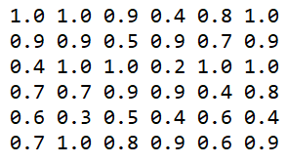

Наприклад, для елементу [1,3] візьмемо значення з матриць НВ для першого (0.2) та другого (0.9) експертів. Результатом буде найбільше з цих значень, тобто 0.9.

Операція перетину:



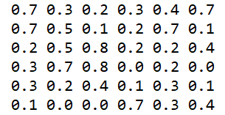

Наприклад, для елементу [1,3] візьмемо значення з матриць НВ для першого (0.2) та другого (0.9) експертів. Результатом буде найменше з цих значень, тобто 0.2.

Операція доповнення:

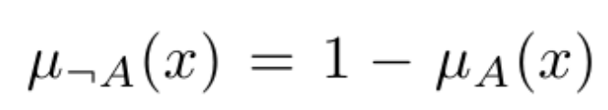

|  |  |
| --- | --- |
| Для експерта 1: | Для експерта 2: |
|  |  |

Наприклад, для елементу [1,3] візьмемо значення з матриць НВ для першого експерта: 1 – 0.2 = 0.8.

Операція композиції:



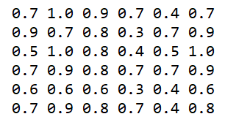

Наприклад, для елементу [1,3] візьмемо значення з матриць НВ для першого експерта: max {min{[1,1]; [1,3]} = 0.9; min{[1,2]; [2,3]} = 0.3; min{R1[1,3]; R2[3,3]} = 0.2; min{R1[1,4]; R2[4,3]} = 0.4; min{R1[1,5]; R2[5,3]} = 0.4; min{R1[1,6]; R2[6,3]} = 0} = 0.9.

α-рівні НВ:



Для 1-го експерта при α=0,5 обираються елементи, значення яких ≥ 0.5.

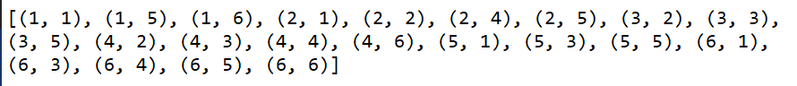

Для 1-го експерта при α=0,9 обираються елементи, значення яких ≥ 0.9.



Нечітке відношення строгої переваги:

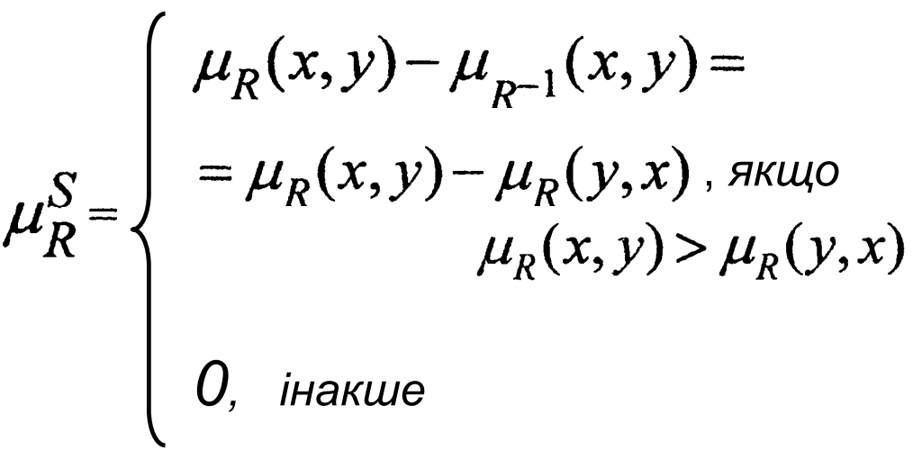

Для експерта 1:



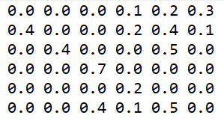

Наприклад, для елемента [1,5] значення дорівнює 0.8. Значення елемента [5,1] – 0.6. Результат в результуючій матриці для елемента [1,5]: 0.8-0.6 = 0.2, а для елемента [5,1] – 0.

Нечітке відношення байдужості:

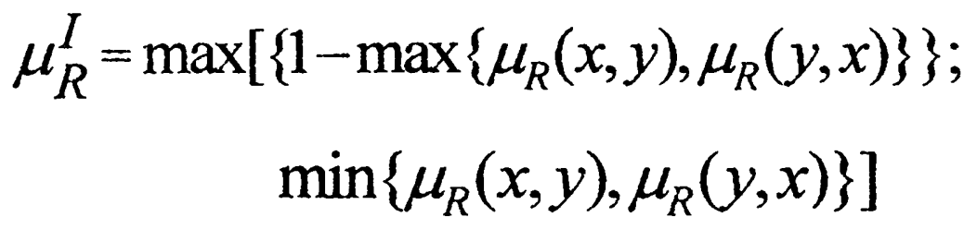

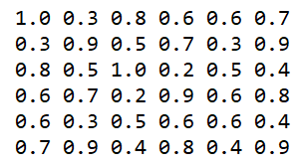

Приклад для елементів [1,5] та [5,1]: max[1 - 0.8; 0.6] = 0.6.

Нечітке відношення квазіеквівалентності:

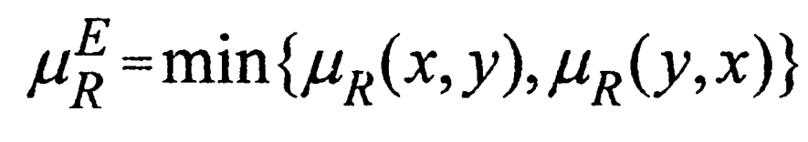

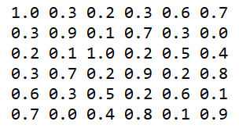

Приклад для елементів [1,5] та [5,1]: min[0.8; 0.6] = 0.6.

**Завдання 2**

1. Побудова НВ строгої переваги RS, асоційованого з R, що визначається функцією належності:

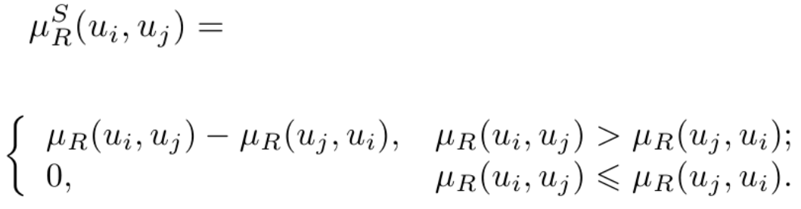

2. Побудова нечіткої підмножини недомінованих альтернатив, асоційованої з R, що визначається функцією належності UndR ⸦ R:

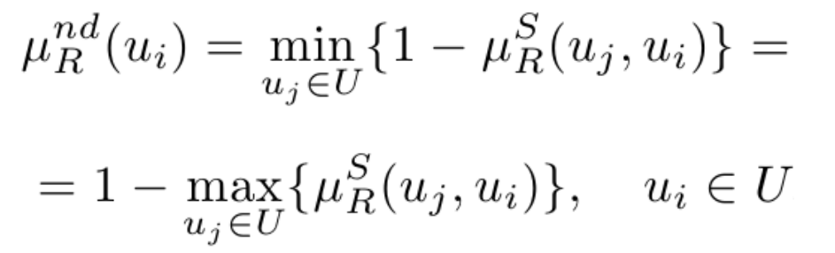

3. Вибір найкращої альтернативи u*:

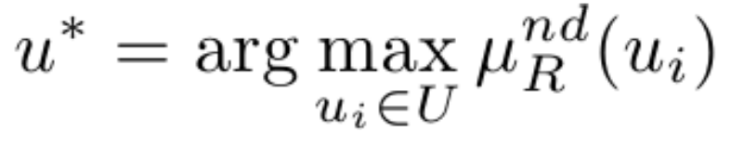

Задача прийняття рішення для 1го експерта:



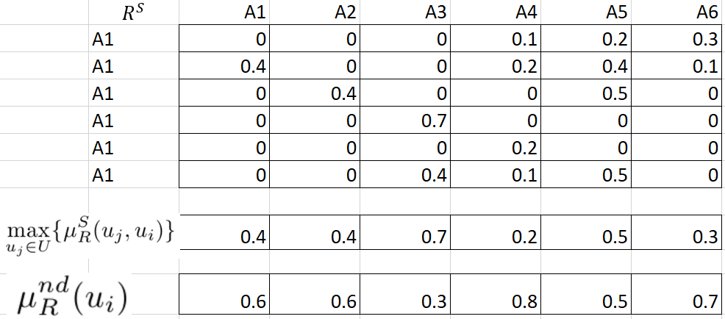

Найкращою альтернативою є А4 зі значенням 0.8:



**Завдання 3**

1. Побудова згортки відношень переваг експертів – отримання нового нечіткого відношення нестрогої переваги P:

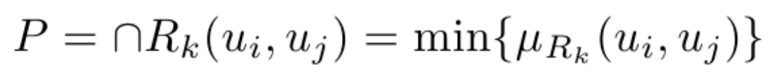

2. Побудова для відношення переваги P асоційованого відношення строгої переваги:

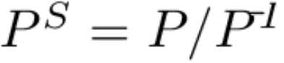

3. Побудова нечіткої підмножини недомінованих альтернатив, асоційованої з R, що визначається функцією належності UndR ⸦ R:

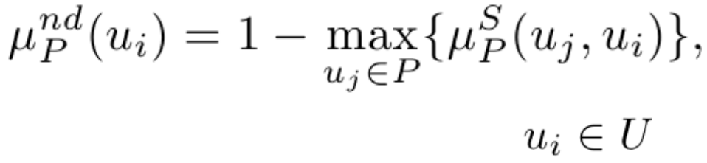

4. Побудова опуклої згортки відношень Rk

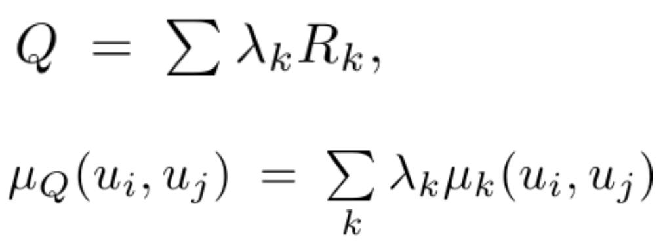

5. З отриманим на 4-му кроці новим відношенням переваги Q асоціюють відношення строгої переваги та множину недомінованих альтернатив (аналогічно пп.2,3)

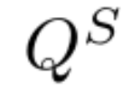

та множину недомінованих альтернатив (аналогічно пп.2,3)

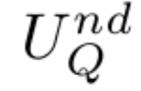

6. Побудова перетину отриманих множин недомінованих альтернатив:

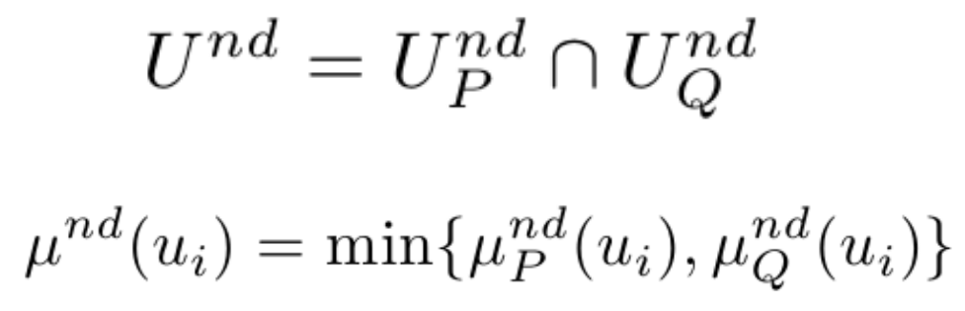

7. Впорядкування альтернатив за значенням µnd(ui) та вибір найкращої альтернативи:



5 експертів задали відношення переваг матрицями:

|  |  |
| --- | --- |
| Експерт 1: | Експерт 2: |
|  |  |
| Експерт 3: | Експерт 4: |
|  |  |
| Експерт 5: | |
|  | |

Побудуємо згортки P, Q відношень переваг експертів:

Згортка MP:

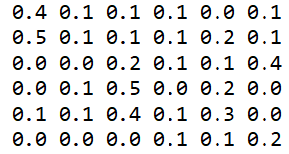

Наприклад, для елемента (1,1): min {1, 0.7, 0.4, 0.4, 0.8} = 0.4

Асоційоване відношення строгої переваги MPS:

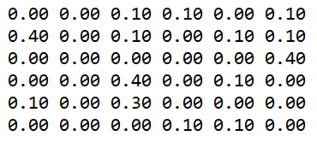

Наприклад, для елемента [4,3] значення дорівнює 0.5. Значення елемента [3,4] – 0.1. Результат в результуючій матриці для елемента [4,3]: 0.5-0.1 = 0.4, а для елемента [3,4] – 0.

Множина недомінованих альтернатив vndP:



Для елемента 1: зі стопця 1 MPS обираємо максимальне значення, його має елемент [2,1] = 0.4. У векторі vndP: 1 - 0.4 = 0.6.

Згортка MQ:

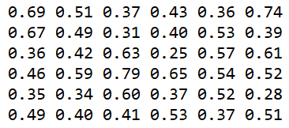

Наприклад, для елемента (1,1): 0.3*1 + 0.19*0.7 + 0.26*0.4 + 0.12*0.4 + 0.13*0.8 = 0.69

Асоційоване відношення строгої переваги MQS:

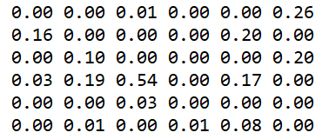

Множина недомінованих альтернатив vndQ:



Побудова перетину отриманих множин недомінованих альтернатив µnd (знаходимо мінімум по кожному елементу):



Тож ранжування буде таким:



Найкращою альтернативою є А4 зі значенням 0.9.

**Висновок:**У даній лабораторній роботі для заданих матриць нечітких відношень були встановлені властивості відношень і виконані основні операції: об’єднання, перетин, доповнення та композиція. Крім того, було побудовано α-рівні нечітких відношень для різних значень α. Було виділено відношення строгої переваги, відношення байдужості та відношення квазіеквівалентності.

У задачах прийняття рішень з одним експертом та групою експертів було проведено ранжування альтернатив на основі матриці нечіткого відношення переваги, що дозволило здійснити раціональний вибір найбільш переважної альтернативи серед заданих.